**COMMUNIQUE DE PRESSE**

**ABSURDE SEANCE FESTIVAL**

**5ème édition**

**DU 2 AU 5 OCTOBRE 2013**

**CINEMA KATORZA**

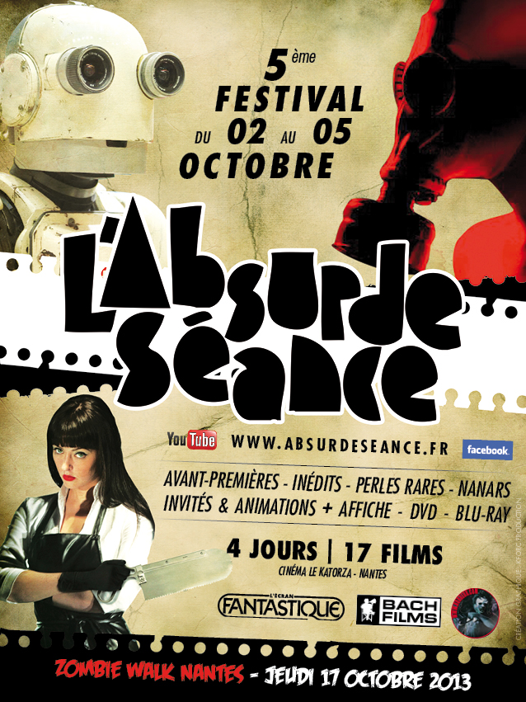

**Contact :**

**L’Absurde Séance**

**Jean- Maurice BIGEARD**

**22, quai de la Fosse (Bâtiment A) - 44000 Nantes**

**Tel : 02.40.69.69.03 / 06.28.07.71.66**

**Mel :** [**absurdeseance@free.fr**](mailto:absurdeseance@free.fr)



Depuis 13 ans, et avec déjà plus de 530 films projetés, l’Absurde Séance propose des avant-premières, des films inédits, des perles rares, des curiosités, des bandes extrêmes et improbables, des reprises en copies neuves, des nanars ou encore des films maudits, le tout dans une ambiance festive bien connue des nantais, où les spectateurs ont plaisir à se retrouver, notamment au sein d’un cinéma incontournable du paysage nantais : le Katorza.

Pour sa cinquième année, l’Absurde Séance organise au cinéma Katorza à Nantes, son festival, du mercredi 2 au samedi 5 octobre 2013. Ill sera composé de :

* 17 longs métrages,
* 3 courts métrages,
* des films en compétitions,
* des séances spéciales,
* des perles rares.

Sans oublier l’incontournable Nuit Fantastique, qui comme chaque année se terminera à l’aube !

**LES INVITES**

**L’équipe du film *Au nom du fils***

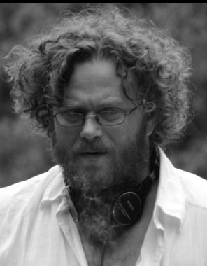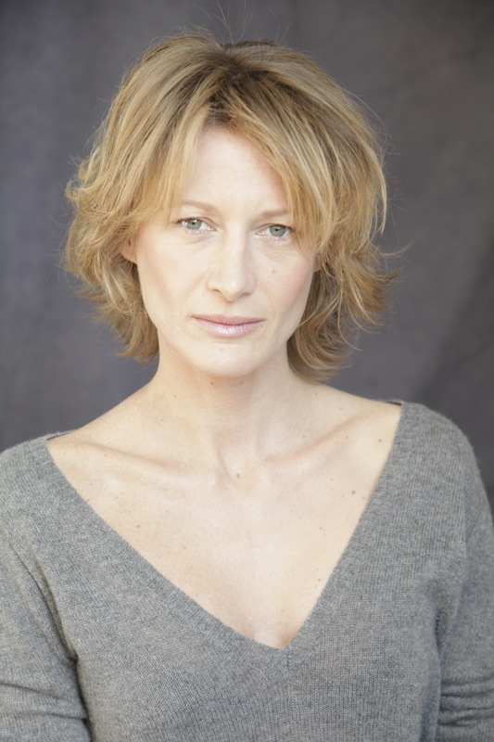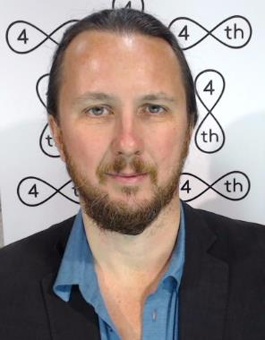

*De gauche à droite Vincent Lannoo (réalisateur), Astrid Whettnall (comédienne), Lionel Jadot (producteur).*

**Vincent Lannoo** est un réalisateur belge. Il a étudier le cinéma à l'IAD (Institut des Arts de Diffusion) et y réalise son premier court métrage, *Meilleurs vœux*, suivi en 1995 de *Nathan*, son film de fin d'études, et de *X-Mas in Space*. En 1998, il met en scène *J’adore le cinéma*, un film de fiction de 10 minutes se déroulant dans une école et filmé sous la forme d'un reportage. Il remporte l'Iris d'Or et l'Étoile d'Argent du Meilleur Court Métrage Européen au Festival international du Film de Bruxelles. En 2002, il réalise, avec un minuscule budget, *Strass*, long métrage qui mélange habilement fiction et réalité dans une école de théâtre. Trois ans plus tard, *Ordinary Man* suit la vie d'un père de famille bien sous tout rapport et qui, un jour, tue un homme dans un accès de rage. En 2010, Vincent Lannoo filme Julien Doré pour sa première comédie *Vampires*, un docu-fiction qui s'intéresse à une communauté de vampires belges. En 2012 il réalise *Au nom du fils* (présenté en avant-première française pendant le festival Absurde Séance Festival), au scénario original, et présentant une histoire de vengeance contre l’Eglise. Une comédie belge déjantée.

**Astrid Whettnall** est une comédienne. C'est sur les planches qu'elle partage d'abord sa passion du jeu dans différente créations et sur différentes scènes, dans des mises en scènes de Monique Lenoble ou Guy Moign. Le grand écran fera rapidement appel à elle. Elle s'illustre dans les courts métrages de Lionel Jadot *Yse* (2005), *Sisters* (2006), *Have A Nice Day Honey* (2008), *Conduite Intérieure* (2010). Benoit Mariage fera appel à elle pour *Douche Froide* (2010). Sa présence singulière et lumineuse séduit le 7e art et depuis 10 ans elle enchaine les rôles dans les longs métrages, Vincent Lannoo l'embarque en 2010 sur le projet *Vampire*s. Séduit par son talent il lui offre le rôle principal d’*Au nom du fils*, qui marque un tournant dans sa carrière. Elle y montre toute la palette de son jeu. En 2012, on la retrouve également au générique du *Capital* de Costa Gavras. Astrid est également scénariste et travaille sur différents projets.

**Olivier Bach (Bach films)**

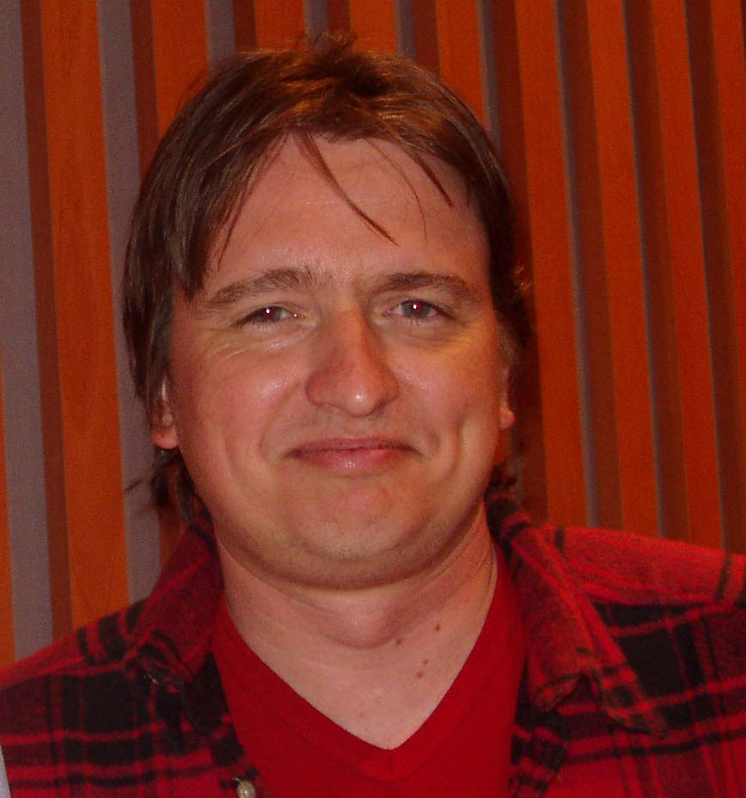

En fervent défenseur du cinéma, Olivier Bach met tout en œuvre pour faire découvrir un cinéma trop souvent oublié. Il crée ainsi en 2003 la société **Bach Films,** avec laquelle il se lance dans l’édition de films rares et inédits, à travers une politique éditoriale ambitieuse, spécialisée et cinéphile. Sa société s’oriente vers les grands classiques du cinéma mondial : il est ainsi le premier en France à éditer en DVD une collection unique sur les chefs d’œuvre du cinéma russe et les grands films muets. Son catalogue se compose également de diverses collections comme les polars, la science-fiction, la sexploitation, sans oublier l’édition des plus grands serials de l’histoire du cinéma. Bach Films a édité en 2013 une nouvelle collection de films Mexicains.

**Nicolas Stanzick (journaliste/critique)**

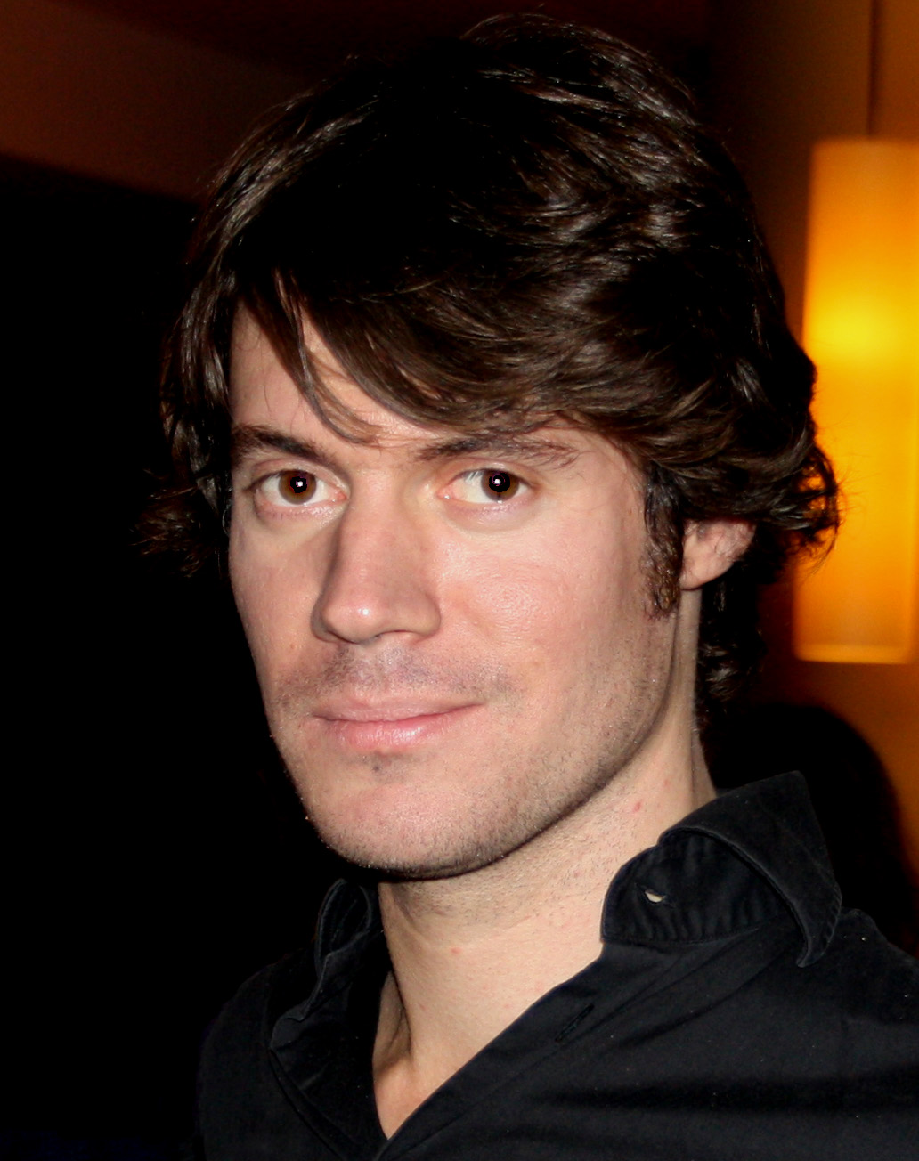

Né en 1978, Nicolas Stanzick se passionne très tôt pour le cinéma fantastique, le rock’n roll et la contre-culture au sens large du terme. Après des études d’histoire à Paris-I Panthéon-Sorbonne, il collabore à *L’Ecran Fantastique, Repérages, Blast..*. Associé à la rétrospective Hammer du Musée d’Orsay en 2011, son premier ouvrage, *Dans les griffes de la Hammer* (Le Bord de l’eau, 2010), s’est imposé comme le livre de référence sur le studio culte du cinéma fantastique. En 2012, il participe à l’ouvrage collectif du CNC, *Le Cinéma fantastique français.* Il dirige actuellement l'intégrale *Midi-Minuit Fantastique* chez Rouge Profond, dont le premier volume livre-DVD sort en octobre.

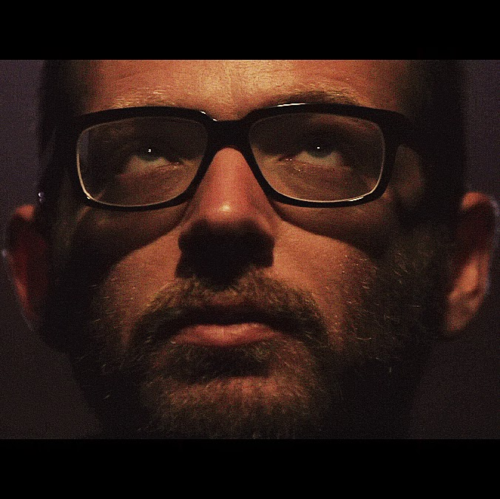

**LAURENT DUROCHE (journaliste/critique/réalisateur)**

Journaliste-rédacteur (critiques, chroniques et interviews) et secrétaire de rédaction (réécriture, correction, intervention maquette) pour le magazine de cinéma Mad Movies.  
- Réalisateur du documentaire "NWR" sur le cinéaste Nicolas Winding Refn, diffusé sur Ciné+ et sorti avec le coffret collector du film "Drive". Journaliste ciné émérite, Laurent Duroche est assurément l’un des piliers de la célèbre revue de cinéma fantastique Mad-Movies. Il est par ailleurs réalisateur de films et compositeur de musiques, Laurent Duroche nous présentera un film de son choix dans la liste des films du 5ème Festival Absurde Séance Nantes 2013.

**PROGRAMME DU FESTIVAL**

**FILM D’OUVERTURE**

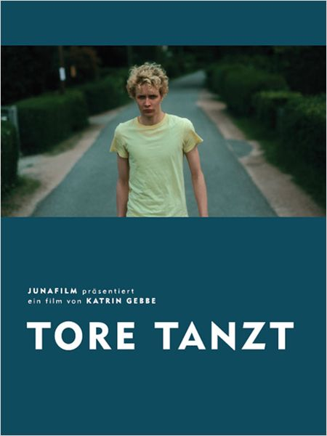

**TORE TANZT (Allemagne) 2013 / durée : 1h50 / interdit *-16 ans***

**Un film de** [**Katrin Gebbe**](http://www.telerama.fr/personnalite/katrin-gebbe,507820.php)

**RESERVE A UN PUBLIC AVERTI, FILM INEDIT EN FRANCE**

A Hambourg, le jeune Tore est à la recherche d'une nouvelle vie au sein d'un groupe religieux appelé les "Freaks Jésus". A la suite d'un accident de voiture, il croit à un miracle en rencontrant un père de famille nommé Benno. Tore emménage avec lui et sa famille. Mais il est loin de se douter que ce Benno est un homme d'une rare violence…Tore Tanzt raconte le martyre d’un adolescent, persuadé qu’il s’agit d’une mise à l’épreuve divine. Rencontre entre *La Passion du Christ*, de Mel Gibson, et *The Girl NextDoor*, de Gregory Wilson, cette histoire, inspirée de faits réels, enchaîne ; soumissions, humiliations et tortures, le souffre-douleur subit en silence, convaincu que son sacrifice ne sera pas vain.

**SEANCE SPECIALE**

**MERCREDI 2 OCTOBRE A 14H et 18h00, AVANT LA PROJECTION DES FILMS**

**BEETLEJUICE et HERCULES RETURNS (Durée le l’atelier 45mns, par film)**

**RENCONTRE AVEC JEAN-CARL FELDIS, BRUITEUR DE FILMS ET SERIE TV**

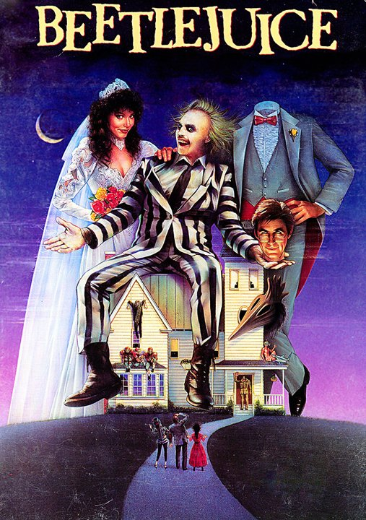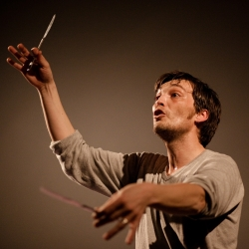

**BEETLEJUICE (Usa) 1988 / durée : 1h32**

**Un film de Tim Burton**

**AVANT LE FILM, ATELIER DE BRUITAGE EN DIRECT PENDANT LA PROJECTION D’UN FILM MUET**

Pour avoir voulu sauver un chien, Adam et Barbara Maitland passent tout deux dans l'autre monde. Peu après, occupants invisibles de leur antique demeure ils la voient envahie par une riche et bruyante famille new-yorkaise. Rien à redire jusqu'au jour où cette honorable famille entreprend de donner un cachet plus urbain à la vieille demeure. Adam et Barbara, scandalisés, décident de déloger les intrus. Mais leurs classiques fantômes et autres sortilèges ne font aucun effet. C'est alors qu'ils font appel à un "bio-exorciste" freelance connu sous le sobriquet de Beetlejuice.

Avec Michael Keaton, Alec Baldwin, Geena Davis, Winona Ryder.

La séance de *Beetle juice* sera précédée d’une démonstration de Jean-Carl Feldis, ou sur la scène vous le verrez créer et associer du bruitage et de la musique en direct pendant la projection des films muets. La démarche est fondée sur l'écoute des sons et des autres, sur la capacité à créer ensemble.

OUTILS: Nous travaillons avec des projecteurs cinéma au format super 8 mm. L'association dispose de nombreux films muets: fictions, scientifiques, documentaires animaliers. dessins animés.

DEROULEMENT DE L'ATELIER: La première étape a pour but de familiariser les élèves avec le bruitage et ses outils (papier bulles, bouteille en plastique, objets divers ...). La deuxième étape consiste à concevoir une bande son originale pour un film avec des instruments de musique mis à la disposition des élèves.

**TOUS LES FILMS SONT EN COMPETITION**

**POUR LE PRIX DU PUBLIC**

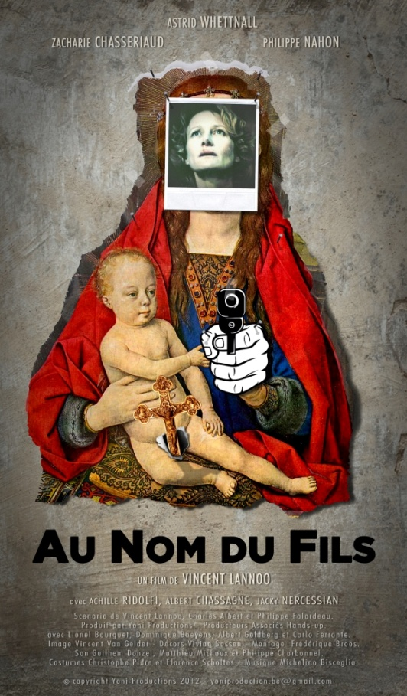

**AU NOM DU FILS (Belgique) 2013 / durée : 1h20 / *interdit -12 ans***

**Un film de Vincent Lanoo (Vampires)**

**LE GROS COUP DE CŒUR DE L’ABSURDE SEANCE, ATTENTION, FILM DE OUF !!!**

Elisabeth à tout pour être heureuse (lui) semble-t-il. Une famille aimante, portrait craché d'une famille modèle, un rôle actif et apprécié au sien de sa communauté, et surtout, une foi inébranlable. Alors que la Paroisse doit se serrer la ceinture pour subvenir à ses frais de fonctionnement, Elisabeth accueille au sein de son foyer le père Achille. La fréquentation au quotidien de cet homme d'église bien sous tous rapports devrait à n'en pas douter contribuer à élever moralement et spirituellement la petite famille. A moins que...



**ROBO G (Japon) 2013 / durée : 1h50**

**Un film de** [**ShinobuYaguchi**](http://www.cinemafantastique.net/Shinobu-Yaguchi.html)

**UNE COMEDIE HILARANTE DE SIENCE-FICTION, FILM INEDIT EN FRANCE**

Trois techniciens fabriquant de petits appareils électroniques reçoivent une ordonnance du président de leur compagnie les enjoignant de créer un robot pour augmenter l’aura de leur firme. Malheureusement, une petite semaine avant la grande exposition robotique, leur création est détruite. Ils décident alors de leurrer les spectateurs en déguisant un vieillard en robot. Le résultat est inattendu : le robot est acclamé et la gloire est énorme !!!

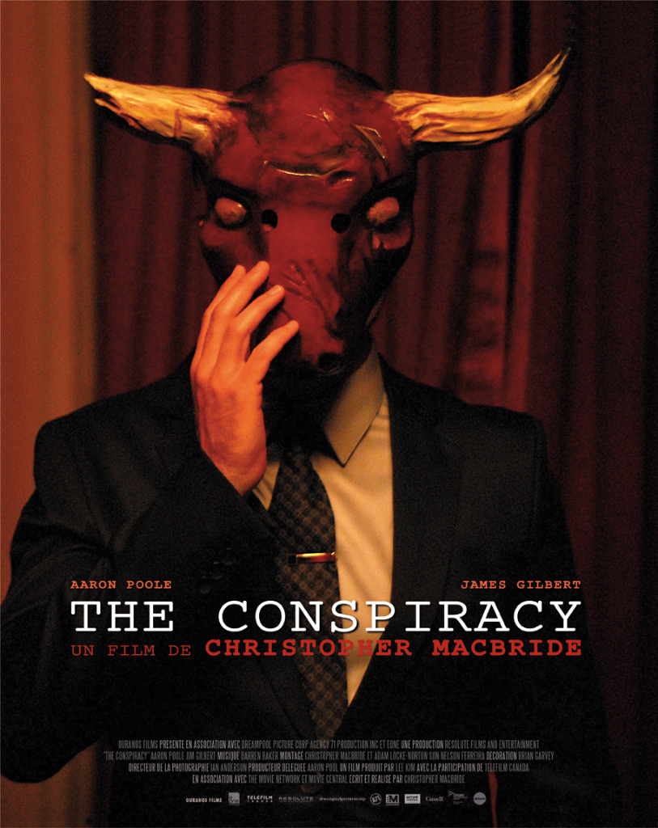

**THE CONSPIRACY (Canada) 2012 / durée : 1h24**

**Un film de Christopher MacBride**

**UNE VERITABLE DECOUVERTE !!! PROJECTION UNIQUE A NANTES**

Lorsque deux jeunes réalisateurs choisissent de centrer leur nouveau projet autour d’un théoricien du complot, rien ne leur semble plus facile. Il leur suffit de le rencontrer, de gagner sa confiance et de laisser ses théories parler d’elles-mêmes. Mais la tâche se révèle plus compliquée qu’elle n’y parait. Leur sujet est en fait un homme intelligent, certes enclin à voir des complots partout, mais pas le fou à lier attendu. Ses arguments ont même une certaine logique. Assez en tout cas pour vous faire penser qu’il y aurait, peut-être, un fond de vrai dans ses paroles…Et un beau jour, il disparait, tout simplement, sans laisser aucune trace.

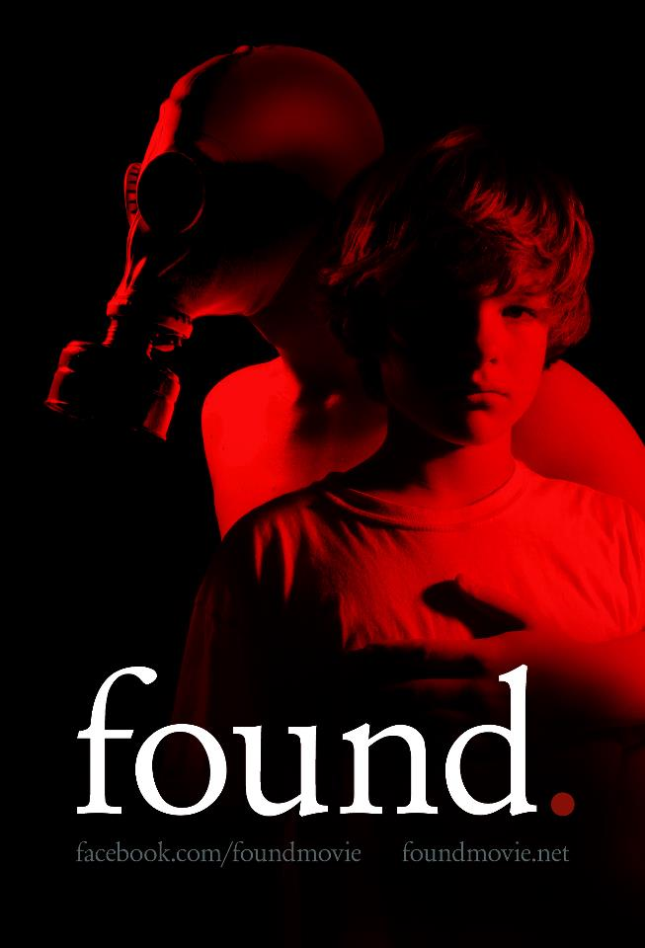

**FOUND (Usa/Australie) 2013 / durée : 1h45 / *interdit -16 ans***

**Un film de Scott Schirmer**

**LE FILM CHOC DU FESTIVAL !!! PREMIERE EN FRANCE**

Marty a douze ans et est un enfant modèle. Évidemment, cette attitude de premier de classe fait de lui la tête de turc des autres gosses, mais il ne dit rien et préfère la discrétion. Son refuge, ce sont les BD et les films d’horreur qu’il dévore. Mais cette évacuation inoffensive va dérailler lorsque Marty découvre une tête humaine planquée dans le sac de bowling de son frangin Steve…

Décapitations, violences, scènes de sexe explicites et harcèlement sont au programme, mais la partie dérangeante arrive après…Attention âmes sensible s’abstenir.

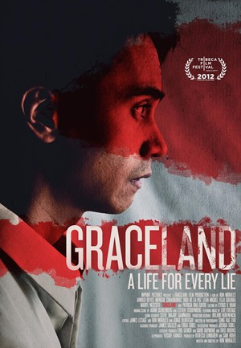

**GRACELAND (Philippines) 2013 / durée 1h24 *int-16 ans***

**Un film de Ron Morales**

**THRILLER PERVERS, NOIR, ISONDABLE, CRUEL, A LA MORALE PLUS QUE DOUTEUSE !!**

Marlon, le fidèle chauffeur d’un homme politique philippin corrompu ayant un penchant pour les mineures, est pris dans une embuscade alors qu’il ramène sa fille et celle de son patron de l’école. La fille de Marlon se fait enlever par erreur. Pour la sauver, il navigue entre son chef, les ravisseurs impitoyables et la police – qui s’empresse de le désigner comme suspect, sans avouer la véritable identité de l’otage. La situation devient incontrôlable, entraînant tous les protagonistes dans une spirale de mensonge et de trahison dont personne ne sort innocent.

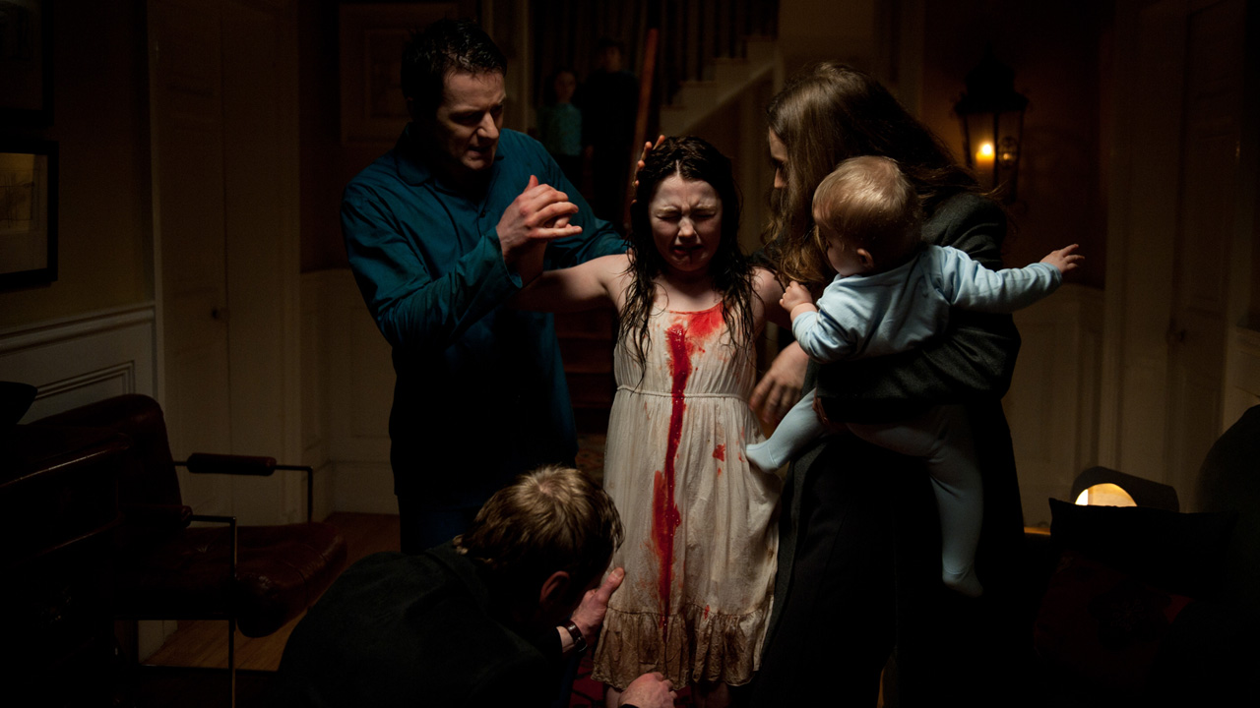

**DARK TOUCH (Suède, France, G-B) 2013 / durée : 1h30**

**Un film de Marina De Van**

**AVANT-PREMIERE**

Seule rescapée du massacre de sa famille, causé par leur maison qui s'est mise à vivre et a lancé son contenu sur ses occupants, Niamh, 11 ans, est recueillie par des amis de ses parents. Mais les évènements étranges ne s'arrêtent pas pour autant. Des éléments fantastiques et/ou horrifiques, il y en a toujours eu dans les précédents longs métrages de [Marina De Van](http://www.allocine.fr/personne/fichepersonne_gen_cpersonne=20285.html) ([Dans ma peau](http://www.allocine.fr/film/fichefilm_gen_cfilm=46961.html) et [Ne te retourne pas](http://www.allocine.fr/film/fichefilm_gen_cfilm=110128.html)), mais pas forcément de façon très appuyée. Avec [Dark Touch](http://www.allocine.fr/film/fichefilm_gen_cfilm=203595.html), l'actrice-scénariste-réalisatrice va franchir le pas, et carrément plonger les spectateurs dans l'horreur au sens le plus noble qui soit.

**PERLES RARES**

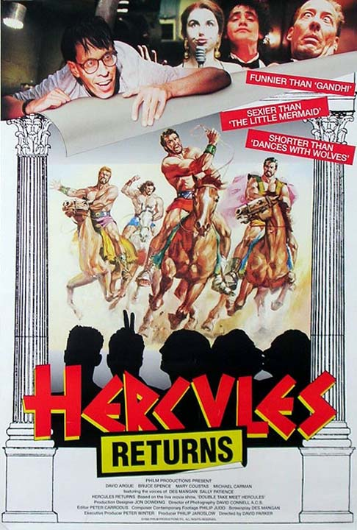

**HERCULES RETURNS (Australie) 1993 / durée : 1h22**

**Un film de David Parker**

**UNE VERITABLE PETITE PERLE RARE, PREMIERE EN FRANCE**

Le film Australien le plus drôle de tous les temps. Un cinéphile passionné ouvre sa propre salle de Cinéma d'Art et d'Essai à Sydney. Le soir de la 1ere, il se rend compte que le film programmé, un Péplum décrivant les aventures d'Hercules, était en Italien non sous-titré. Avec l'aide de ses associés, il décide de diffuser le film coûte que coûte et de le bruiter en direct (voix féminines, masculines, animaux, bruits divers) eux mêmes.

C'est à mourir de rire ! Un bijou d’humour et de dialogue savoureux.

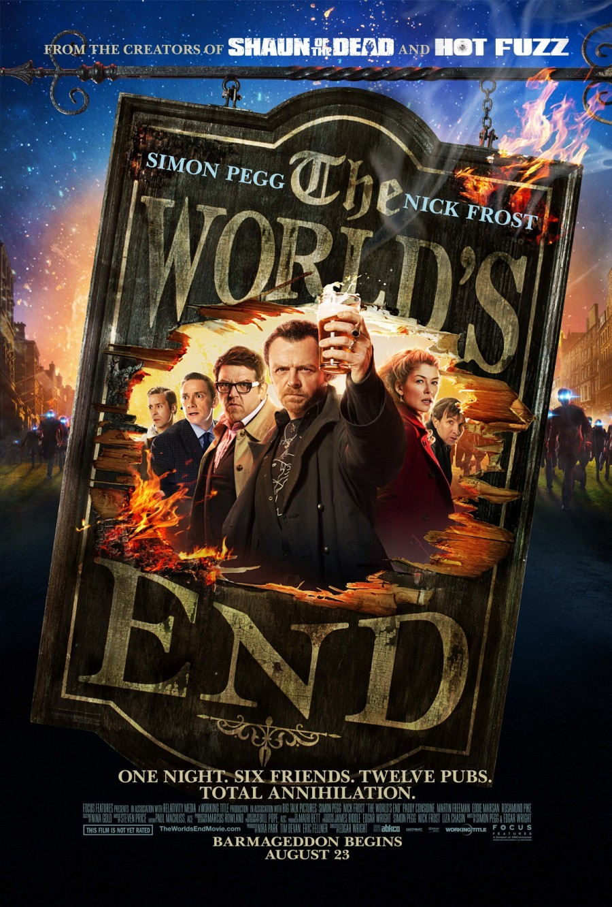

**LE DERNIER PUB AVANT LA FIN DU MONDE (G-B) 2013 / durée : 1h49 (VO – stfr)**

**Un film de** [**Edgar Wright**](http://www.allocine.fr/personne/fichepersonne_gen_cpersonne=98441.html)

**COMEDIE LARGEMENT ALCOOLISEE, PAR LE REALSISATEUR DE : SHAUN OF THE DEAD**

L’histoire débute le 22 juin 1990 dans la petite ville anglaise de Newton Haven : cinq adolescents au comble de l’âge ingrat fêtent la fin des cours en se lançant dans une tournée épique des pubs de la ville. Malgré leur enthousiasme, et avec l’absorption d’un nombre impressionnant de pintes de bière, ils ne parviennent pas à leur but, le dernier pub sur leur liste : The World’s End (La Fin du Monde).

**SEANCE DECOUVERTE**



**AMERICAN MARY (Canada) 2012 durée : 1h43**

**Un film de** [**Jen Soska**](http://www.cinemafantastique.net/Jen-Soska-1505.html)**,**[**Sylvia Soska**](http://www.cinemafantastique.net/Sylvia-Soska-1506.html)

**FILM INEDIT EN France**

Mary, une jeune étudiante en médecine, est de plus en plus désenchantée par son école et les médecins qu’elle idolâtrait autrefois. L’attrait de l’argent facile voit la jeune fille s’immiscer dans l’univers glauque des opérations chirurgicales parallèles, ce qui va lui laisser davantage de marques que sa clientèle soit disant bizarre... *American Mary nous plonge dans le monde curieux de la chirurgie clandestine et de la modification corporelle.*

**SEANCE SUPER NANAR**

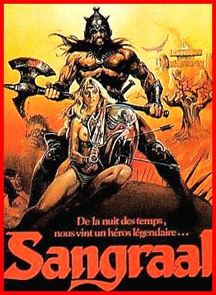

**SANGRAAL (Italie) 1983 / durée 1h23**

**Un film de Michael E.Lemick**

**UN SUPER NANAR, VERSION SMICARDE DE CONAN LE BARBARE.**

Sangraal est le fier roi d'un humble peuple itinérant. Mais sa pacifique tribu est attaquée par une bande d'affreux barbares aux ordres d'une belliqueuse Déesse. Ayant assisté, prisonnier et impuissant, au massacre de son peuple, Sangraal va tout mettre en œuvre pour se venger.

Affublés de costumes et coiffures de carnaval tout droit sortis d'une parodie des Monty Python.

Si vous aimez les Dar l’invincible et Yor le chasseur du futur, et bien comment dire…ce film est encore plus ridicule, pire et plus fauché, les combats grotesques et le jeu d’acteur plus inexistant, mention spéciale au rôle principal, qui ressemble d’avantage a un videur de boite de nuit qu’a un héros d'épopée légendaire.

**NUIT DU CINEMA FANTASTIQUE**

**Samedi 05 octobre à partir de 22h30**

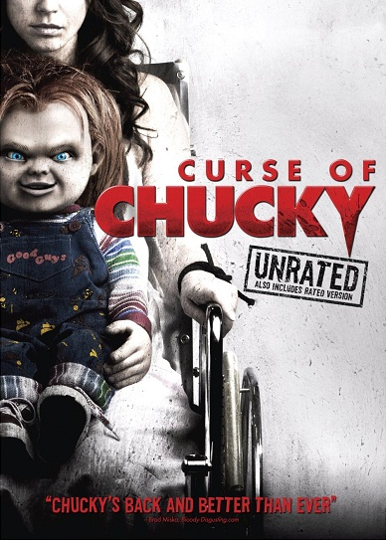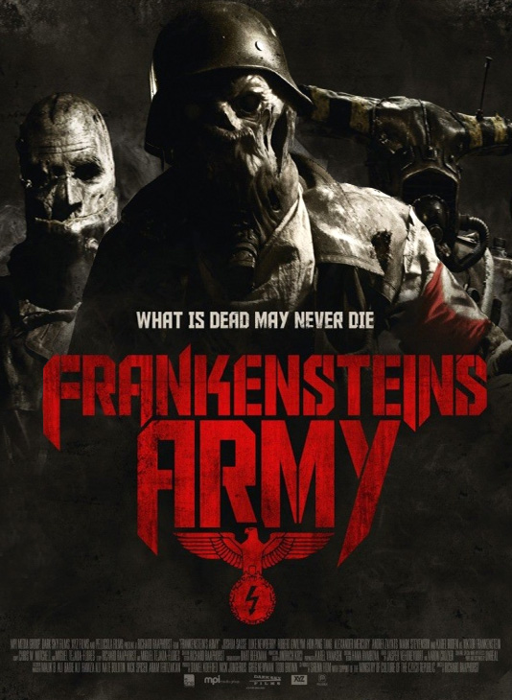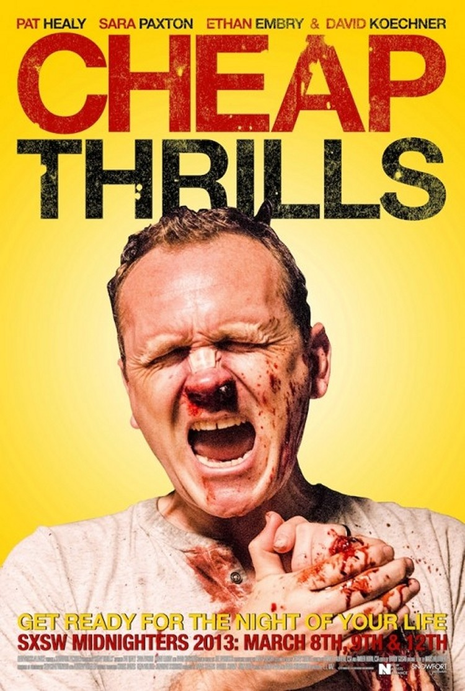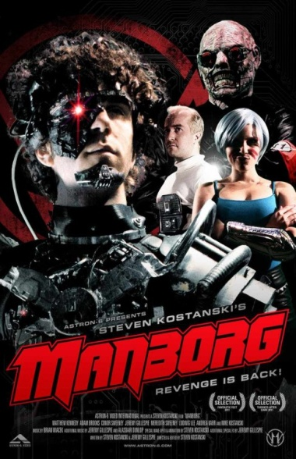

**LA MALEDICTION DE CHUCKY (Usa) 2012 / durée : 1h33**

**Un film de Don Mancini**

**AVANT-PREMIERE**

Quand un étrange paquet arrive à la maison de Nica, elle n’y porte pas vraiment attention. Cependant, suite à la mort mystérieuse de sa mère, Nica commence à soupçonner que la poupée parlante aux cheveux rouges avec laquelle sa nièce en visite joue est peut-être la cause du bain de sang qui se prépare… Elle va revenir hanter vos nuits… **Chucky**, la poupée maléfique qui a terrorisé toute une génération d'entre nous, revient dans [Curse of Chucky](http://reviewer.lavoixdunord.fr/fr/films/curse-of-chucky/). Ce film, présenté au Usa en avant-première vient de recevoir de très bonnes critiques de la part de la presse spécialisée et des spectateurs.

**FRANKENSTEIN’S ARMY (Pays-Bas) 2013 Durée : 1h26 int-16 ans**

**Un film de Richard Raaphorst**

**COMEDIE GORE, FILM INEDIT EN FRANCE**

Derniers jours de la Seconde Guerre Mondiale… Un réalisateur, persuadé que le pire est passé, se sent l’envie de suivre une patrouille d’éclaireurs de l’armée russe. Durant l'expédition, la patrouille reçoit un appel de détresse et se retrouve dans une église abandonnée et des choses vraiment pas catholiques qui sortent du sol : de véritables monstres de guerre, mi-hommes mi-machine, harnachés avec la grosse artillerie nazie, sortis tout droit de l’imagination malade d’un certain Docteur Frankenstein.

**CHEAP THRILLS (Usa) 2013 Durée : 1h25 int-16 ans**

**Un film de E.L. Katz**

**UNE COMEDIE NOIRE QUI FAIT GRINCER DES DENTS !!!**

Pour noyer ses ennuis financiers, Craig va s'alcooliser dans un bar. Il y rencontre Vince, un vieil ami qui lutte aussi pour joindre les deux bouts. Ensemble, ils rencontrent un couple qui leur propose un marché : contre de grosses sommes d’argent, Craig et Vince doivent participer à des jeux. Ce qui semblait anodin glisse dangereusement vers le vicieux et le malsain…

**MANBORG (Usa) 2013 / durée : 1h15 / interdit -12 ans**

**Un film de Steven Kostanski, Matthew Kennedy, Adam Brooks & Conor Sweeney**

**PAR LE COLLECTIF DEJA RESPONSABLE ET COUPABLE DE *FATHER’S DAY***

Mi-homme, mi-cyborg: Manborg. Tué en luttant contre les forces de l'enfer, un super soldat est ramené d'entre les morts afin de lutter contre une armée de vampires et de démons dirigés par le comte Draculon, infâme nazis. Kung-fu de la mort, des batailles monstres en stop-motion, motards vicelards, des robots pas chers, des démons et un personnage nommé Docteur Scorpius.  
Il faut le voir pour le croire, un des métrages les plus barrés de cette année !!!

**Informations pratiques du festival**

Tarif : 6.20 € la séance

Carte abonnement (5 films) : 26 €

Nuit du cinéma fantastique : 16 €

Une vente d’affiches, livres de cinéma de genre, VHS, DVD et Blu-ray aura lieu pendant toute la durée du festival.

Cinéma le Katorza

3, rue Corneille (près de la place Graslin) 44000 Nantes

Ligne de tram 1 (direction François Mitterrand) arrête de tram médiathèque

**Prochain évènement de l’Absurde Séance :**

**ZOMBIE WALK 2013**

**Jeudi 17 octobre**

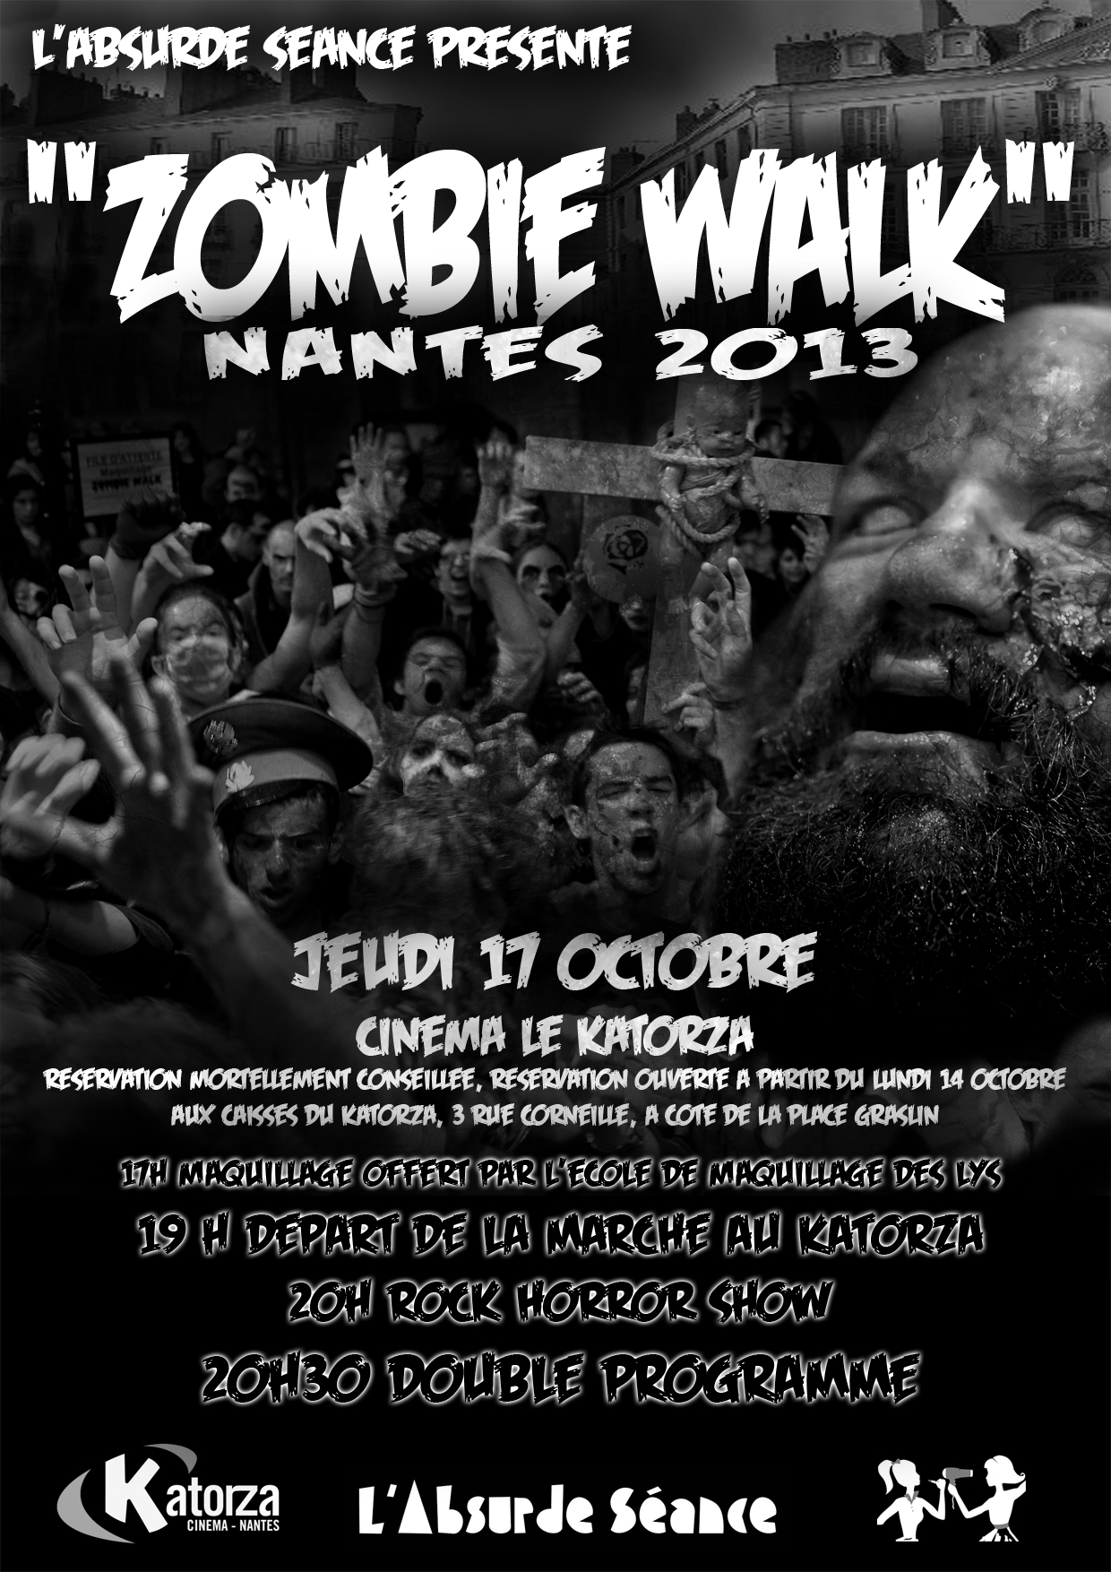

Le 17 octobre aura lieu pour la cinquième année la ZOMBIE WALK nantaise.

Chaque année, de plus en plus de zombies envahissent les rues nantaises. Ils étaient plus de 400 l’année dernière. Combien seront-ils cette année ?

La marche sera suivie d’un double programme spécial au cinéma Katorza.

Les zombies marcheront en rythme, grâce à la troupe musicale CORACAO DO BRASIL.

**17h00 : séance de maquillage offerte par l’école de maquillage Patrick Lameynardie.**

**19h00 : départ de la marche, La Zombie Walk sera accompagnée par le groupe musical Coraçao do Brasil, spécialement zombifié pour l'occasion !**

**20h00 : concert hard-rock « Manufacture »**

**20h30 : PARIS BY NIGHT OF THE LIVING DEAD (court-métrage)**

**20h45 : WITHER (vost) int-16 ans**

**22h15 : LE RETOUR DES MORTS-VIVANTS 2 (version française)**

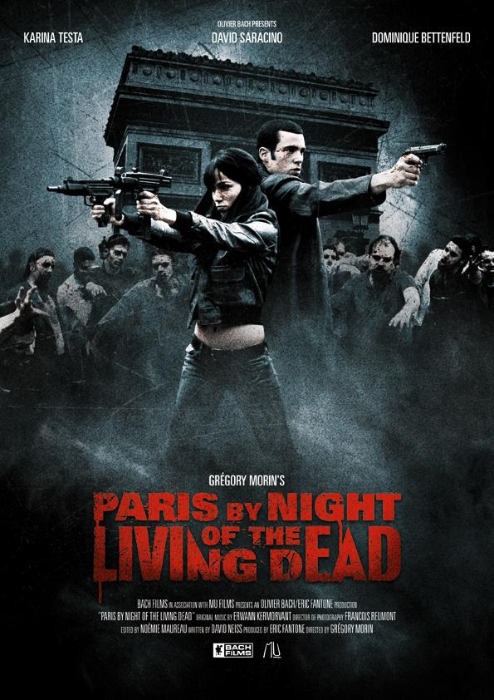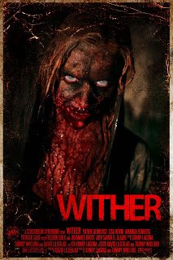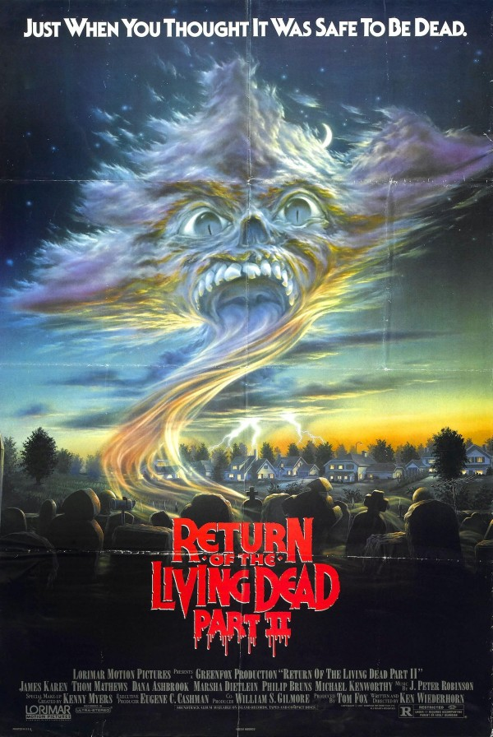

**Tarif : 9€ les deux films + un court-métrage / Un film 6€20**

**Réservation mortellement conseillées aux caisses du cinéma Katortza.**

**Infos diverses**

Contact

**L’Absurde Séance**

**Jean- Maurice BIGEARD**

**22, quai de la Fosse (Bâtiment A) - 44000 Nantes**

**Tel: 02.40.69.69.03 / 06.28.07.71.66**

**Mel:**[**absurdeseance@free.fr**](mailto:absurdeseance@free.fr)

Site officiel [www.absurdeseance.fr](http://www.absurdeseance.fr)

[Absurde Séance Nantes](https://www.facebook.com/pages/Absurde-S%C3%A9ance-Nantes/170926732950114)

